Задания для дистанционного обучения по специальному рисунку группы 19-20
7 апреля 2020 г. Переписать конспект (рисунки также намечаем в тетрадь) и нарисовать косу.
Тема: «Рисование кос»
Начнем с того, что нарисуем центральную линию будущей косички, а затем боковые линии, сужающиеся к низу. Лучше начинать с центральной линии для того, чтобы не получилось так, что боковые линии будут расположены слишком близко друг к другу и у вас не останется места для прорисовывания контуров косички (см. рис.).
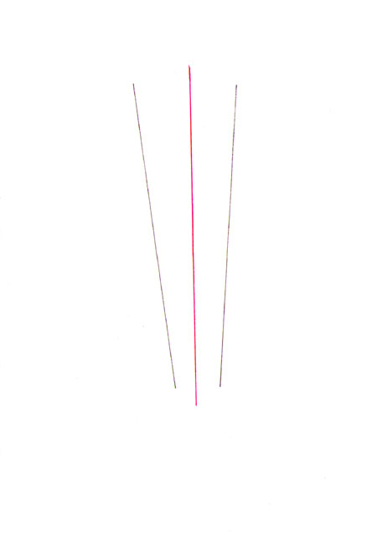
С одного края начинаем рисовать контуры прядей косички. Они не должны быть слишком круглыми или слишком овальными (см. рис.).
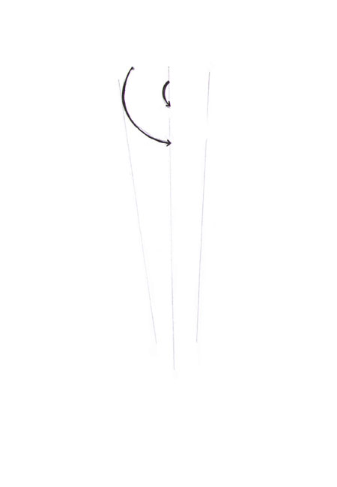
Внутренняя линия второй пряди начинается там, где заканчивается внутренняя линия первой.
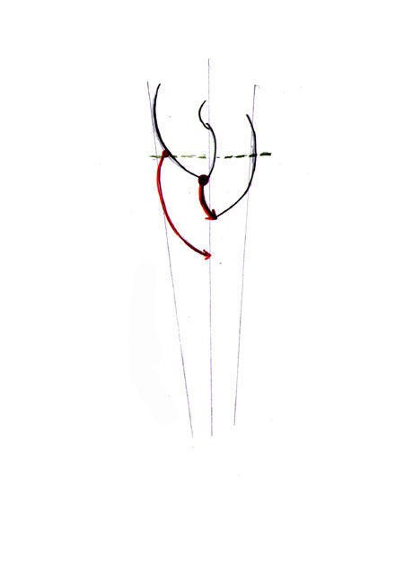
Повторяем действия, постепенно уменьшая размер линий.
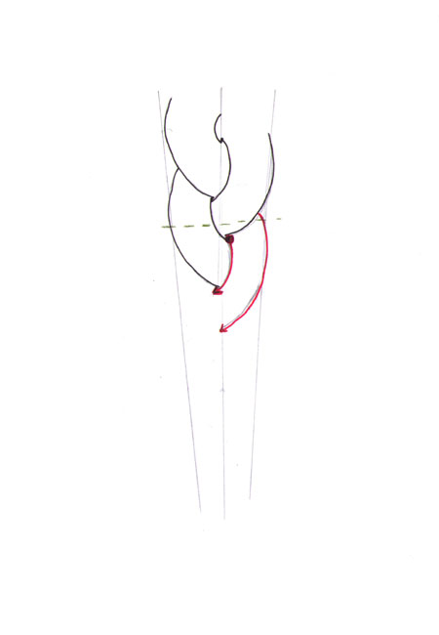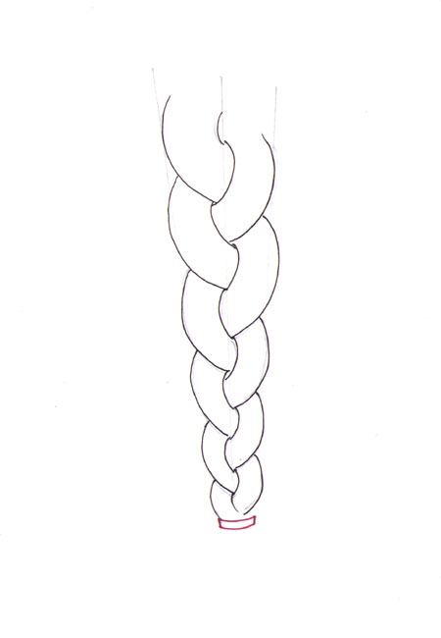

Обозначаем контур кончика косички.
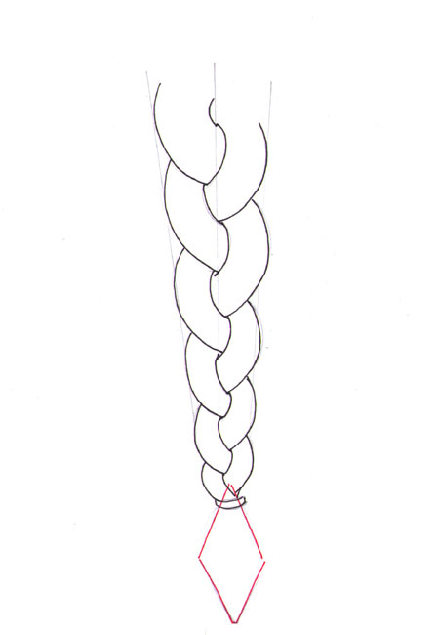
Рисуем тонкие волоски и кончики прядей на конце косички, а также штрихами придайте реалистичности косичке.
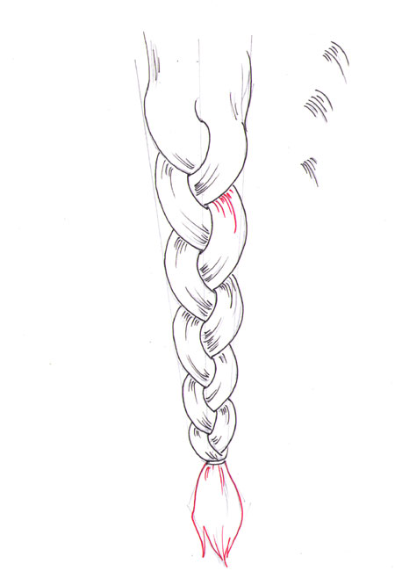

Косичку совсем не обязательно рисовать идеально прямой. Её можно рисовать в движении, или укладывать в красивую прическу.
